**Proposta de Locação – Acomodações Exclusivas para a COP30 em Belém**

Prezados(as),

Estamos oferecendo duas casas de alto padrão para locação durante o período da COP30, em Belém (PA), ideais para delegações, organizações ou equipes que buscam conforto, segurança e localização estratégica.

**Detalhes da Oferta:**

* **Período de locação:** 15 dias, durante a realização da COP30
* **Localização:** Condomínio fechado com segurança 24h, a apenas 10 minutos de caminhada do Pavilhão da Zona Azul
* **Serviços inclusos:**
  + Ar-condicionado em todos os quartos.
  + Cozinha completa e equipada,
  + Serviço de limpeza incluso
  + Wi-Fi de alta velocidade
  + 01 Vaga de garagem

**Imóveis disponíveis:**

# Casa 01

**Endereço**: Alameda Bancrévea 301

**CEP**: 66613-375

**Bairro**: Souza

**Cidade**: Belém

**Estado**: Pará

**Quartos**: 03 (Disponibilidade para 6 pessoas)

**Valor da Locação: R$ 155.000,00 (cento e cinquenta e cinco mil reais)**

**Período: 09 a 23 de novembro de 2025**

**Proprietária**: Maria de Nazaré Souza Lopes

**CPF**: 081.391.212-15

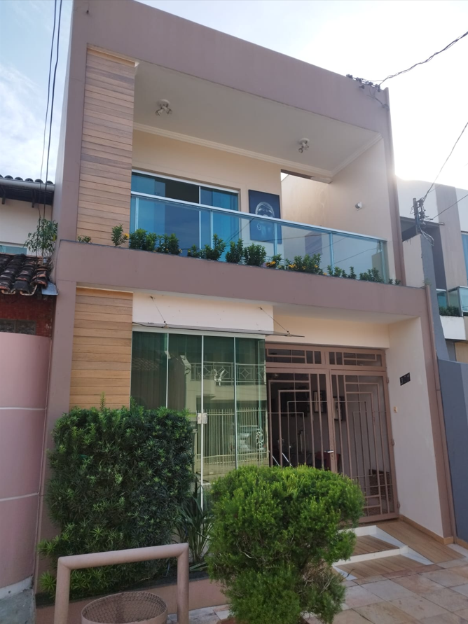 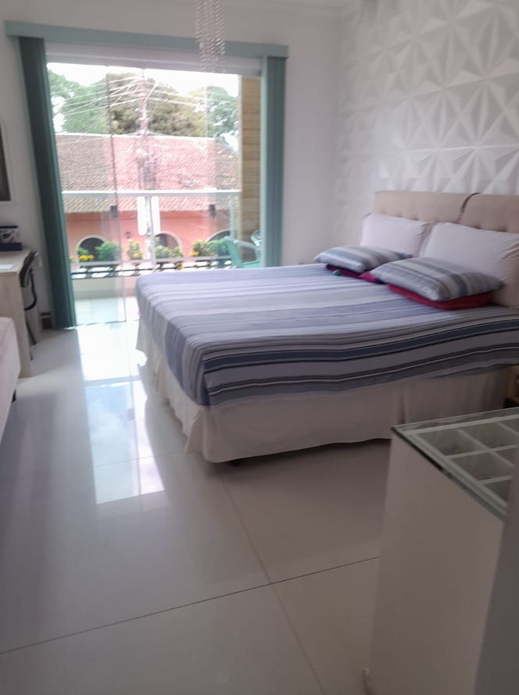 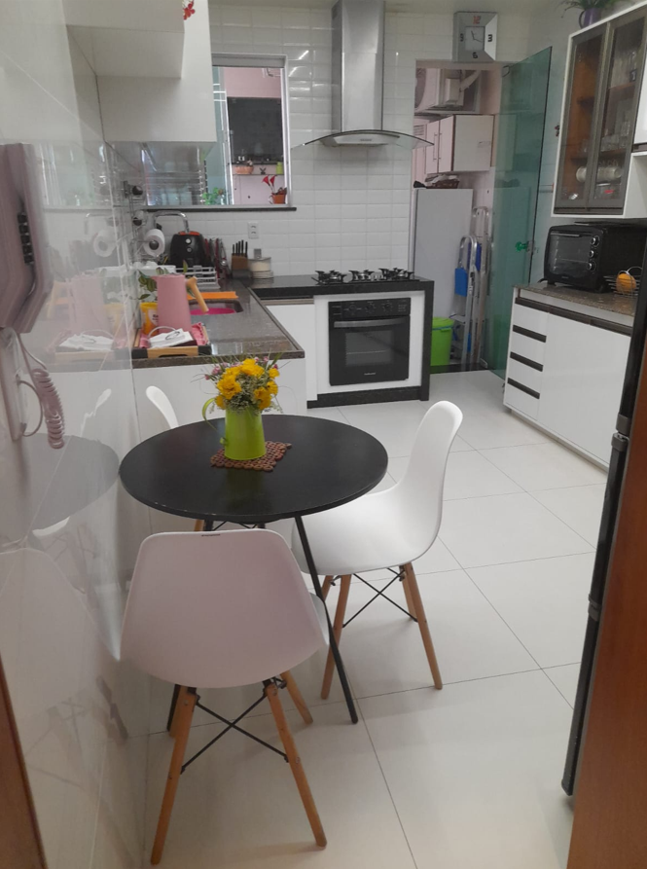 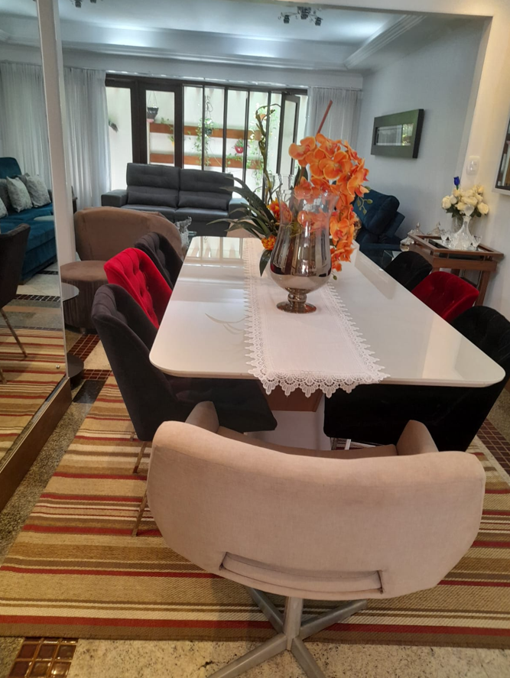

# Casa 02

**Endereço**: Alameda Bancrévea 43

**CEP**: 66613-375

**Bairro**: Souza

**Cidade**: Belém

**Estado**: Pará

**Quartos**: 04 (Disponibilidade para 8 pessoas)

**Valor da Locação: R$ 155.000,00 (cento e cinquenta e cinco mil reais)**

**Período: 09 a 23 de novembro de 2025**

**Proprietário**: Rui Alves Chaves

**CPF**: 595.627.652-53

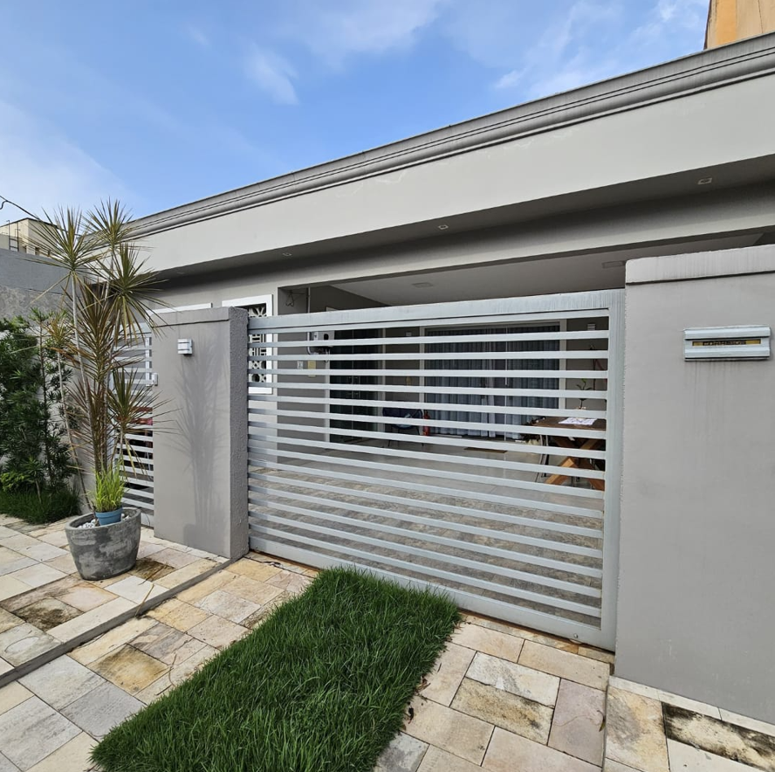 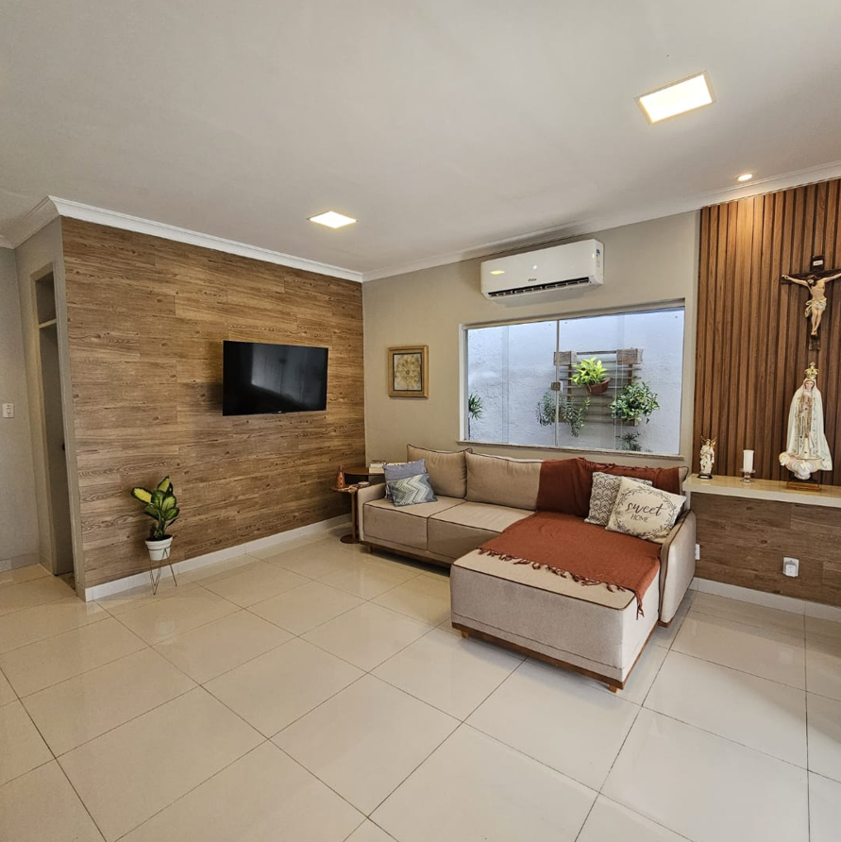 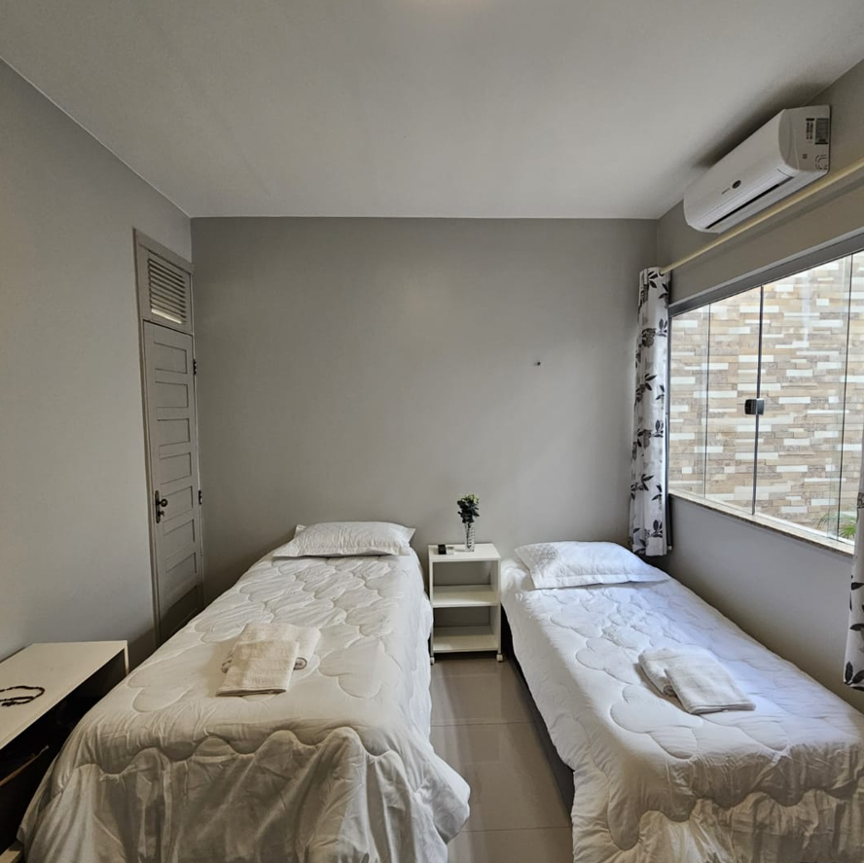

As casas são ideais para quem deseja se hospedar com conforto e praticidade, em uma das localizações mais privilegiadas da cidade durante a conferência.

Estou à disposição para fornecer imagens dos imóveis, agendar visitas (presenciais ou virtuais) e esclarecer quaisquer dúvidas.

Atenciosamente,  
**MANOEL RAMOS PINTO JÚNIOR**  
Contato: (91) 988573700

E-mail: [manoel.especialista@gmail.com](mailto:manoel.especialista@gmail.com)